COLEGIO EMILIA RIQUELME
ACTIVIDADES VIRTUALES

Fecha: miércoles 21 de octubre | Nombre: | Grado: 8vo | Área: Urbanidad

Miércoles 21 de octubre, 8:00 am

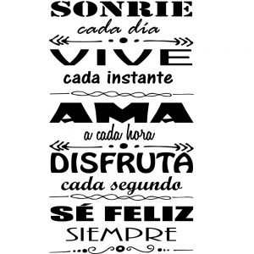

Para reflexionar.

La COVID 19, enfermedad provocada por el coronavirus sars-cov-2, ha provocado una pandemia global, ha impactado en la vida de todos y de todas las formas posibles, obligando a todo el planeta tierra a reinventarse y a cambiar las dinámicas sociales, laborales, académicas y demás, a las que estábamos acostumbrados. Gracias a la tecnología este cambio no ha sido tan agobiante para muchos que han sabido cómo hacer las cosas, pero al margen de todo, después de tantos meses de confinamiento, hemos podido sacar algunas enseñanzas que nos ha dejado la COVID, las cuales nos pueden ayudar a repensar y cambiar muchos hábitos, luego que todo esto pase.

Actividad

Nos encontramos en la recta final de un año y de un año escolar que ha sido diferente para todas, es momento de hacer un alto en el camino y reflexionar sobre todo aquello que hemos aprendido en este tiempo de confinamiento.

- Escribe un texto reflexivo de mínimo una hoja, donde nos cuentes que has aprendido durante este tiempo (NO en términos académicos) sino de la vida y las relaciones con los demás. ¿Qué enseñanzas te ha dejado este año?, ¿Qué podríamos cambiar a partir de ahora como seres humanos? ¿Que fue para ti lo más duro de manejar durante este año? Y ¿Qué fue lo más positivo del mismo?, ¿Que has extrañado? ¿Qué has recuperado? Y ¿Qué quisieras hacer después de que todo vuelva a la normalidad?
- Indicaciones: a actividad no consiste en contestar una a una las preguntas, sino que dentro del texto que vas a crear tengas en cuenta las mismas.
- Al ser un texto de reflexión de todo lo que nos ha pasado de alguna manera durante este año, tendrán dos clases para elaborarlo, por tanto, la entrega será para el Miércoles 28 de Otubre.
tener mas tiempo no hace referencia a dejarlo a un lado para desarrollarlo después, es una invitación a realizar a conciencia un análisis, una reflexión de o que este año ha significado para cada una de ustedes.
- La letra será TIMES NEW ROMAN 12 (según las normas APA)

FELIZ SEMANA PARA TODAS, DIOS ME LAS BENDIGA, ESPERO VERLAS PRONTO.

